輔英科技大學學輔活動成果報告表
活動名稱 |  |  | 慰問傷病學生 |  |  |  |  |  |  |  |  |  |  |  |  |  |  |  |  | 管制表  編號 |  |  |  |  |  | 212.01 |  |  |  |  |  |  |  |  |  |  |  |  |  |  | 整體  滿意度
承辦單位 |  |  | 軍訓室 |  |  |  |  |  |  |  |  |  | 活動時間 |  |  |  |  |  |  | 104年3月~6月 |  |  |  |  |  |  |  |  |  |  | 活動地點 |  |  |  |  |  | 軍訓室、醫院等
經費支出 |  |  | ▉學輔專帳 |  |  |  |  |  |  |  |  |  |  |  |  |  |  |  |  | 支出金額 |  |  |  |  |  |  |  | 配合款：
 |  |  | □其他來源： |  |  |  |  |  |  |  |  |  |  |  |  |  |  |  |  |  |  |  |  |  |  |  |  | 補助款：10,000
參  加  對  象  人  數 | 護  理  系  所 | 護  理  科 |  | 健  管  系 | 助  產  系 |  | 老  長  照  學  程 | 醫  技  系  所 |  | 醫  技  科 | 物  治  系 | 保  營  系  所 |  |  | 健  美  系 | 環  工  系  所 | 職  安  系 | 化  材  系 |  |  | 生  技  系  所 |  | 資  管  系 |  | 休  憩  系 |  |  |  | 幼  保  系 | 應  外  系 |  | 應  外  科 |  |  | 資  科  學  程 | 文  教  學  程 |  | 行  政  單  位 | 校  外  人  士 |  |  | 共同教育中心 | 參加人數  合計__16__人
 |  |  |  |  |  |  |  |  |  |  |  |  |  |  |  |  |  |  |  |  |  |  |  |  |  |  |  |  |  |  |  |  |  |  |  |  |  |  |  |  |  |  | 男 |  |  | 女 | 小計
學生 | 2 | 2 |  |  |  |  |  | 1 |  |  |  |  |  |  |  | 1 | 1 |  |  |  | 6 |  |  |  | 1 |  |  |  |  |  |  | 1 |  |  |  | 1 |  |  |  |  |  |  | 6 |  |  | 10
幹部
教師
職員工 |  |  |  |  |  |  |  |  |  |  |  |  |  |  |  |  |  |  |  |  |  |  |  |  |  |  |  |  |  |  |  |  |  |  |  |  |  | 1 |  |  |  |  |  |  |  | 1
社區居民
合計 | 2 | 2 |  |  |  |  |  | 1 |  |  |  |  |  |  |  | 1 | 1 |  |  |  | 6 |  |  |  | 1 |  |  |  |  |  |  | 1 |  |  |  | 1 |  | 1 |  |  |  |  | 學生 |  |  | 男__6__人  女_10_人
 |  |  |  |  |  |  |  |  |  |  |  |  |  |  |  |  |  |  |  |  |  |  |  |  |  |  |  |  |  |  |  |  |  |  |  |  |  |  |  |  |  |  | 教職  員工 |  |  | 男____人  女__1__人
 |  |  |  |  |  |  |  |  |  |  |  |  |  |  |  |  |  |  |  |  |  |  |  |  |  |  |  |  |  |  |  |  |  |  |  |  |  |  |  |  |  |  | 校內  總計 |  |  | 男__6__人  女_11_人
 |  |  |  |  |  |  |  |  |  |  |  |  |  |  |  |  |  |  |  |  |  |  |  |  |  |  |  |  |  |  |  |  |  |  |  |  |  |  |  |  |  |  | 校外  總計 |  |  | 男____人  女____人
基本素養 |  |  |  | 專業實務 |  |  |  |  | 溝通表達 |  |  |  |  | 終身學習 |  |  |  |  | 關懷服務 |  |  |  |  |  |  |  | 理性思辨 |  |  |  |  |  |  | 健康促進 |  |  |  |  |  | 公民參與 |  |  |  |  | 美的賞析
配分  【至多填寫3項  滿分10分】 |  |  |  |  |  |  |  |  |  |  |  |  |  |  |  |  |  |  | 7 |  |  |  |  |  |  |  |  |  |  |  |  |  |  | 3
活  動  內  容 | 一、業務承辦人先行購買17份慰問品。  二、當同學發生傷病情形時，由該學生之輔導教官或生活輔導員，前往探視慰問，並代表學校致贈慰問  品，104年3月-6月傷病慰問同學計17人次。
講  座  簡  介 | 姓 名 |  |  |  |  |  |  |  |  |  |  |  |  |  |  |  |  |  |  | 現 職
講  座  簡  介 | 重要經歷
講  座  簡  介 | 講座內容  簡 述 |  |  |  |  | 【含講題及主要綱要】
活  動  感  言 | 一、本活動是基於愛護學生與照顧同學之理念，而推動執行。  二、傷病同學經關懷慰問後，可深切感受到學校的關心、關懷、關愛。
具  體  成  果 | - 質化成果  - 藉由慰問傷病同學的過程表達學校對同學的關懷，增進學生及其家長對學校的認同。  - 關懷慰問過程同時了解學生需求，協調學校各處組室相關資源，能更進一步加深、加廣地協助學生解決問題。  - 量化成果  104年3月-6月傷病慰問同學計17人次。
檢  討  與  建  議 | 藉由慰問傷病同學的過程中，增進學生及其家長對學校的認同，同時經敎官及輔導員慰問後，不僅可掌握同學傷病狀況，亦可協調學校各處組室相關資源，協助解決學生問題，建議本專案持續實施。
活動照片  /  至  少  ４  張 | 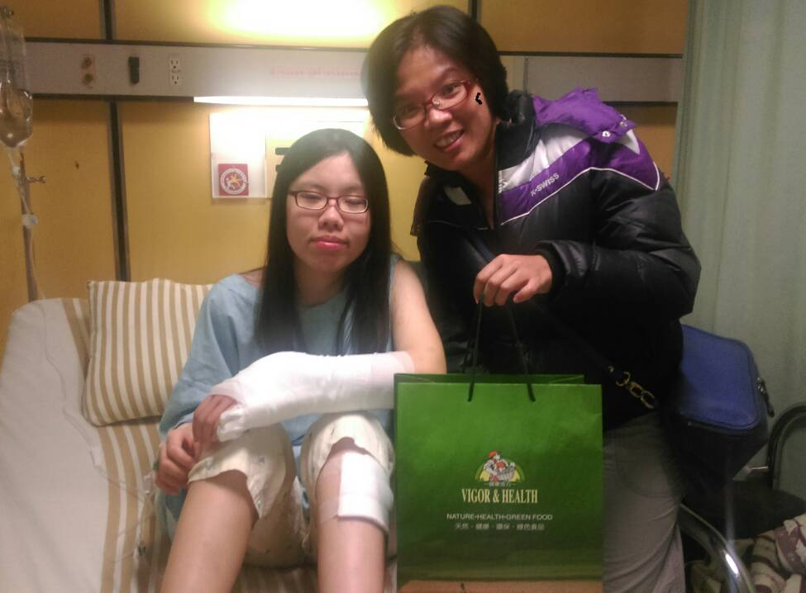  【潘敏如教官慰問傷病學生】 |  |  |  |  |  |  |  |  |  |  |  |  |  |  |  |  |  |  |  |  | 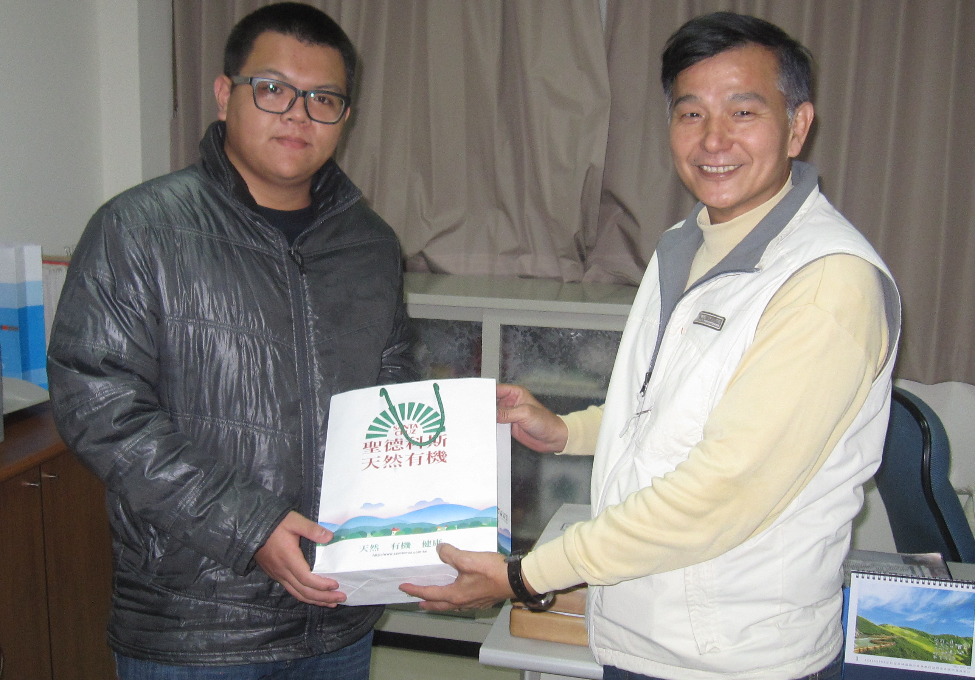  【汪源清輔導員慰問傷病學生】
活動照片  /  至  少  ４  張 | 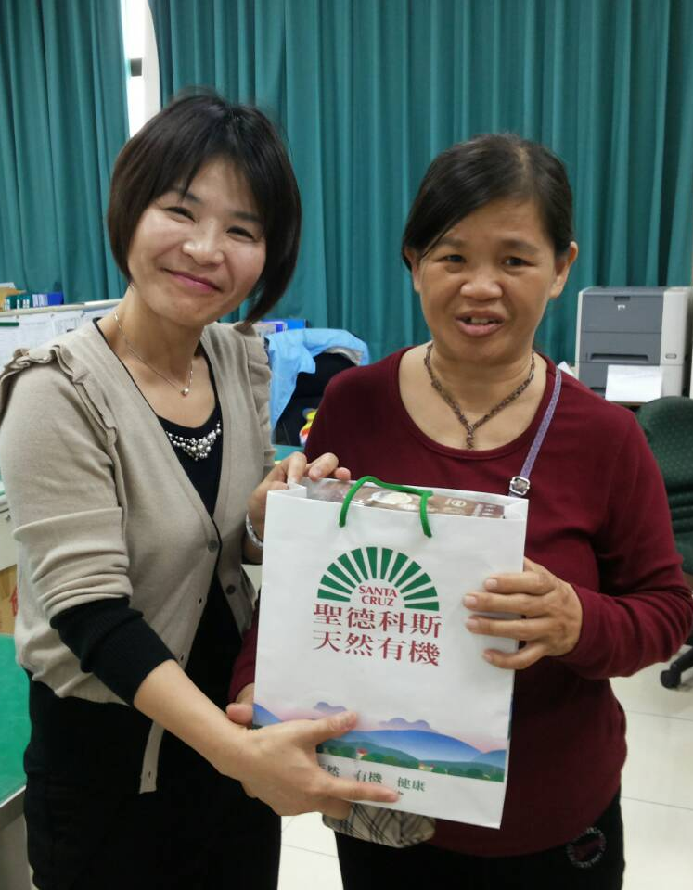  【姚秋蓮教官慰問傷病學生-母親代表接受】 |  |  |  |  |  |  |  |  |  |  |  |  |  |  |  |  |  |  |  |  | 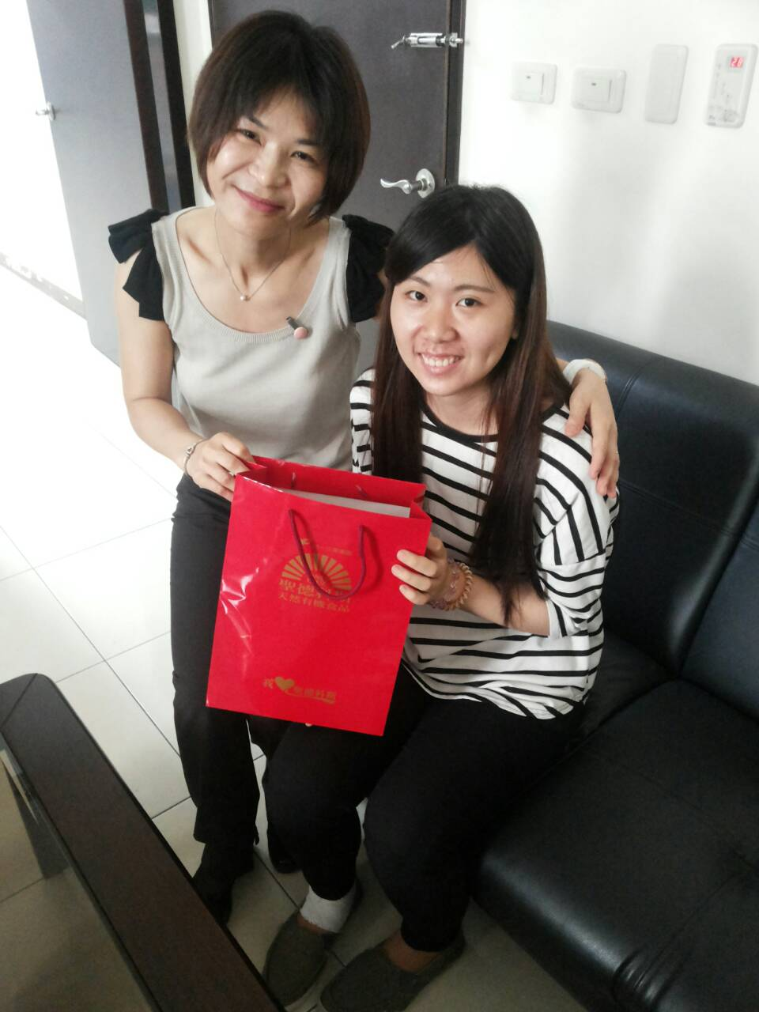  【姚秋蓮教官慰問傷病學生】

